襄城县烟草制品零售点合理布局规划
（征求意见稿）

第一章 总 则
第一条 为规范烟草制品零售市场经营秩序，维护国家利益、消费者利益和消费者的合法权益，加强烟草专卖零售许可证的管理，促进烟草市场健康发展，保护未成年人权益，根据《中华人民共和国烟草专卖法》《中华人民共和国行政许可法》《中华人民共和国未成年人保护法》《中华人民共和国烟草专卖法实施条例》《烟草专卖许可证管理办法》《烟草专卖许可证管理办法实施细则》等法律、法规、规章和规范性文件的规定，结合本辖区实际，制订本规划。
第二条 本规划适用于襄城县行政区域范围内烟草制品零售点的设置与管理。
第三条 烟草制品零售点（以下简称“零售点”）是指依法取得烟草专卖零售许可证从事烟草制品零售业务的公民、法人及其他组织开展烟草制品零售业务的经营场所，且经营场所应具备满足最低经营需求的基本设施条件，形成初步的经营业态。
第四条 烟草制品零售点合理布局以市场为导向，遵循依法行政、科学规划、服务社会、均衡发展的原则。
第五条 由襄城县烟草专卖局综合考虑零售点存量、人口数量、交通状况、经济发展水平、消费能力等因素，将辖区划分若干市场单元，并确定市场单元零售点的指导数。
第六条 为了合理满足消费需求、防止无序过度竞争、落实控烟履约要求，对襄城县辖区的市场单元和市场单元内的零售点指导数进行动态调整，以发布为准，根据辖区内的烟草制品零售点数量、盈利水平、诚信等级等因素，科学设定市场单元指导数量。零售点数量设置应当以指导数为上限，达到上限的，按照“退一进一”原则，根据排队轮候顺序依法受理。
第七条 零售点合理布局规划应向社会公示。

第二章 零售点总体布局规划
第八条 在市场单元格数量调控模式基础上，各单元格新设零售点应同时满足间距控制标准，本辖区内的烟草制品零售点，两个零售点间距不低于50米（不受距离限制及放宽情形的除外）。
（一）有下列情形之一的，在距离控制标准基础上，受下列数量限制。
1.实行物业管理小区内部：不足500户（以套房数量计算）可设置1个零售点（≤500户），达到500户以上的，每500户可增设1个零售点。
2.特殊场所的零售点设置：
（1）汽车站、火车站、高铁站候车厅内，每个候车厅内可设置2个零售点。
（2）综合性市场、专业市场内，每200间门店设置1个零售点。
（3）达到2000人以上规模的高等院校内（同一校区）可设置1个零售点，每增加3000人可以增设1个零售点。
（4）宾馆酒店客房不足200间可设置1个零售点，达到200间以上的，每增加200间可增设1个零售点。
（5）封闭式旅游景区、度假村以满足停留在设施内特定顾客消费的经营场所，高速公路服务区（休息区）单侧可以设置1个零售点。
（二）与烟草制品零售业务没有直接或间接互补营销关系的经营场所（包括但不限于蛋糕店、五金电料、礼品回收、童车、首饰店、按摩推拿、文化体育、音像制品、母婴用品、寄卖典当、汽车租赁、农畜养殖、床上用品、书店、渔具、水产、花卉、祭祀用品、通信器材、报亭、文玩、洗车、装修材料、快递点、药店、油库营业室、旅行社等），设置零售点不得超过本辖区持证商户的1%，按照“退一进一”的原则办理。

第三章 放宽情形
第九条 有下列情形之一的，与邻近零售点最短可通行间距不少于30米。
（一）持有合法有效证明且有完全民事行为能力的残疾人、烈属（以家庭为单位）首次申领且本人实际经营；
（二）具有统一形象标识、统一门店管控、统一设施配置、统一服务标准、统一商品采购、统一物流配送、以直营方式开展经营的品牌连锁超市或便利店在本辖区内拥有20家以上的；
（三）河南老兵驿站连锁超市有限公司门店；
（四）因道路规划、城市建设等客观原因造成无法在核定的经营地址经营的零售点，持证人提出变更申请到原发证机关辖区内其他地址经营的；
（五）其他有政策扶持需要的情形。
新办申请在实地核查测量零售点最近间距时，不受残疾人、烈属、品牌连锁便利店、“老兵驿站”连锁超市等已享受间距照顾的持证商户限制。
第十条 有下列情形之一的，不受间距限制。
（一）烟草专卖零售许可证核定的经营主体为自然人且两年内无涉烟违法记录，自然人死亡或者丧失民事行为能力，烟草专卖零售许可证被依法注销后，配偶、父母或子女自其死亡或者丧失民事行为能力之日起九十个自然日以内在原经营地址申请烟草专卖零售许可证的；
（二）营业面积在500平方米以上的超市、2000平方米以上的商场且有独立卷烟商品展卖区的。
第十一条 因中小学、幼儿园新建、改造导致的先店后校、先店后门等情况，以及合理布局标准修订等客观原因造成中小学、幼儿园周边零售点不符合相关要求，持证人提出变更申请到原发证机关辖区内其他地址经营的不受间距和数量的限制。

第四章 不予延续情形
第十二条 有下列情形之一的，烟草专卖零售许可证有效期届满后不予延续：
（一）经营场所基于安全因素不适宜经营卷烟的；
（二）中小学、幼儿园周围；
（三）经营主体发生变化的；
（四）不再具备固定经营场所的；
（五）经营场所不再与住所相独立的；
（六）经营场所条件发生变化导致其既不符合取得许可时也不符合申请延续时的烟草制品零售点合理布局规划要求的；
（七）非法生产经营烟草专卖品数额在5万元以上或者违法所得数额在2万元以上或者非法经营卷烟20万支以上，未被追究刑事责任的；
（八）因非法生产经营烟草专卖品被追究刑事责任的；
（九）买卖、出租、出借或者以其他形式非法转让烟草专卖许可证的；
（十）被市场监管部门吊销营业执照的；
（十一）其他严重违法行为的。

第五章 不予设置情形
第十三条 有下列情形之一的，不予设置烟草制品零售点:
（一）申请人无固定经营场所的；
（二）申请人不具备申请资格的；
（三）申请人的经营场所与住所不相独立的；
（四）取消从事烟草专卖业务资格不满三年的；
（五）因申请人隐瞒有关情况或者提供虚假材料的，申请人在一年内再次申请烟草专卖许可证的；
（六）因申请人以欺骗、贿赂等不正当手段取得的烟草专卖许可证被撤销后，申请人三年内再次提出申请的；
（七）未领取烟草专卖零售许可证经营烟草专卖品业务，并且一年内被执法机关处罚两次以上，在三年内申请领取烟草专卖零售许可证的；
（八）未领取烟草专卖零售许可证经营烟草专卖品业务被追究刑事责任，在三年内申请领取烟草专卖零售许可证的；
（九）经营场所基于安全因素不适宜经营卷烟，经消防等职能部门认定的安全隐患，生产、经营、储存有毒有害、易挥发类物质，不符合食品安全标准，容易造成卷烟污染的；
（十）中小学校所在辖区属于城市的，依法可通行的所有出入口200米以内不予设置零售点；中小学校所在辖区属于乡村的，依法可通行的所有出入口100米以内不予设置零售点；幼儿园依法可通行的所有出入口50米以内不予设置零售点；可向学校、幼儿园内销售卷烟的窗口、栅栏等情形的；
（十一）一个经营场所已经办理了烟草专卖零售许可证的；
（十二）外商投资的商业企业或者个体工商户不得从事烟草专卖品批发或者零售业务，以特许、吸纳加盟店及其他再投资等形式变相从事烟草专卖品经营业务的；
（十三）公民、法人或者其他组织利用自动售货机或者其他自动售货形式，销售或者变相销售烟草制品的。
（十四）除了取得烟草专卖生产企业许可证或者烟草专卖批发企业许可证的企业依法销售烟草专卖品外，任何公民、法人或者其他组织通过信息网络销售烟草专卖品的；
（十五）申请人为无民事行为能力人或者限制行为能力人的；
（十六）经营场所位于国家机关、党政机关内部和医疗机构内部的；
（十七）相关法律、法规、规章和烟草专卖行政主管部门及政府行政规范性文件规定的其它情形；

第六章 附 则
第十四条 本规划所称“经营场所”是指市场主体从事经营活动的营业场所，应当与经营范围相适应，依法取得使用权，具有合法的产权权属、使用功能及法定用途，不属于违法建设、危险建筑、被征收房屋等依法不能用作经营场所的房屋。
第十五条 本规划所称“距离”是指拟从事烟草制品零售业务经营场所与参照零售点或中小学校、幼儿园之间的步行最短距离。（距离测量时，以依法可通行的最短距离为标准，按照两个参照点最近一侧的门沿进行测量，不得穿越隔离护栏、护墙、花坛、花园、建筑物等设施或禁止性道路标线）。
第十六条 本规划所称“中小学”引用《中华人民共和国未成年人保护法》的“学校”含义：指普通中小学、中等职业学校、特殊教育学校、专门学校。
“特殊教育学校”：特殊教育学校是指由政府、企业事业组织、社会团体、其他社会组织及公民个人依法举办的专门对残疾儿童、少年实施义务教育的机构。（见《特殊教育学校暂行规程》，中华人民共和国教育部令，1998年12月2日颁布）。
“专门学校”：国家加强专门学校建设，对有严重不良行为的未成年人进行专门教育。专门教育是国民教育体系的组成部分，是对有严重不良行为的未成年人进行教育和矫治的重要保护处分措施。（见《中华人民共和国预防未成年人犯罪法》，自2021年6月1日起施行）。
宾馆酒店客房数量以相关机构认定的客房数量为准。
第十七条 本规划所称“幼儿园”指具有幼儿园性质的学前教育机构。
第十八条 本规划所称的“以内”、“以上”、“不低于”、“不得超过”均含本数。
第十九条 本规划由襄城县烟草专卖局负责解释。
第二十条 本规划自发布之日起实施，原《襄城县烟草制品零售点合理布局规划》（襄烟专〔2021〕18号）同时废止。
附件:襄城县辖区城市区域范围
附件
襄城县辖区城市区域范围

一、城市区域：
1.襄城县外环内城区：建设路以南、汝河以北、百宁大道以西、龙兴大道以东；
2.襄城县北工业区：襄业路以南、建设路以北、阿里山路以西、襄禹路以东；
3.襄城县东区：文化路以南、344国道以北、金襄大道以西、百宁大道以东。
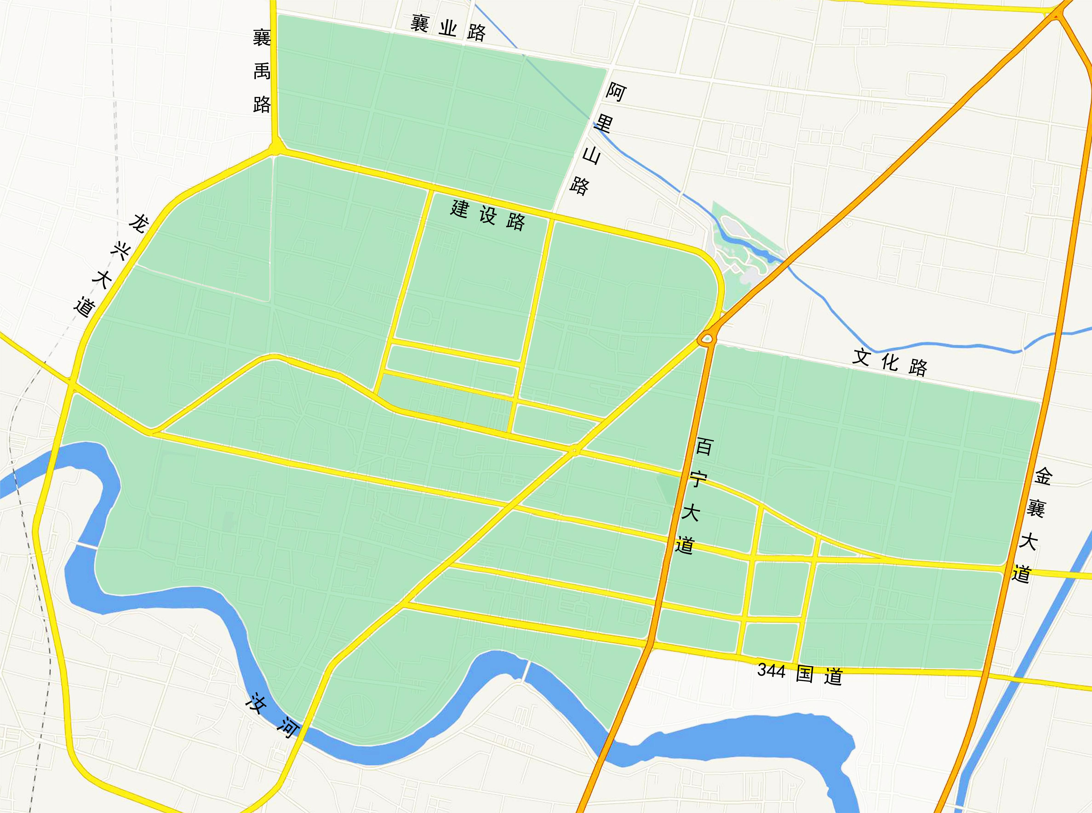
二、乡村区域：襄城县辖区内除城市区域之外的全部为乡村区域。
北

